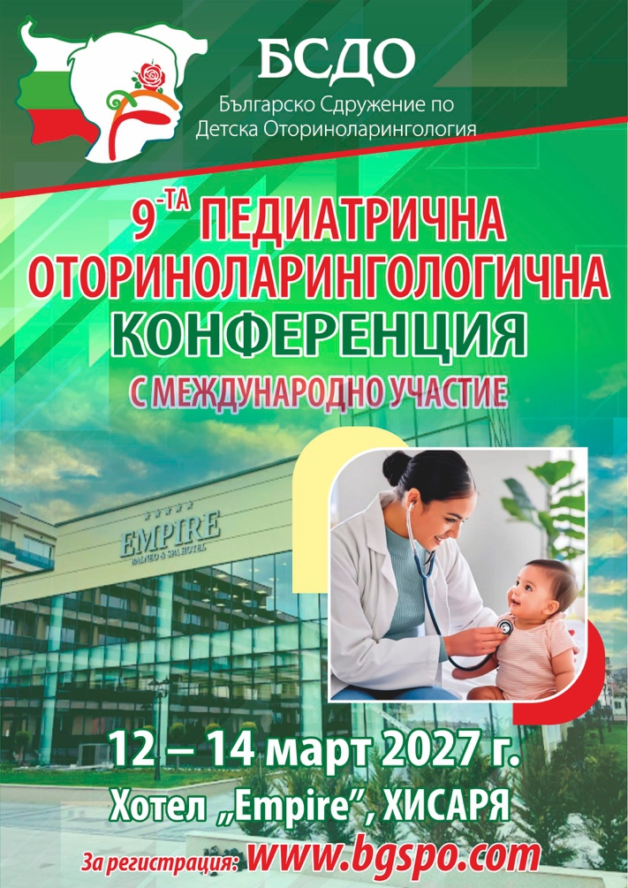

Моля запазете попълнената форма и я изпратете като прикачен файл на:
office.bgspo@gmail.com
Форма за абстракт
ДАННИ ЗА АВТОРА ТИТУЛЯР
Краен срок за изпращане:
18 януари 2027 г.
Име | Презиме | Фамилия
Институция:

Адрес:
Мобилен Телефон:
e-mail:
УКАЗАНИЯ ЗА АВТОРИТЕ:
- Резюмето не трябва да надхвърля повече от 300 думи;
- Резюметата трябва да бъдат съставени на български език и съответно преведени на английски език;
- Резюметата трябва да бъдат структурирани в 4 части:
- Цел на изследването,
- Материал и методи,
- Резултати,
- Заключение
- Използвайте заглавие, което показва съдържанието на резюмето.
- Заглавието трябва да бъде изписано с ГЛАВНИ БУКВИ
- Избягвайте използването на съкращения в заглавието.
- За думи, които са съкратени, използвайте пълното наименование при употребата им първия път, последвано
от стандартното съкращение в скоби
- Моля под заглавието да изпишете името или имената на авторите, като подчертаeте името на автора, който
ще представи съобщението или постера. Под тях, моля да изпишете наименованието на институцията

РЕЗЮМЕ
Начин на представяне: | доклад | постер
Научна тематика:
Заглавие:
Авторски колектив:

РЕЗЮМЕ

